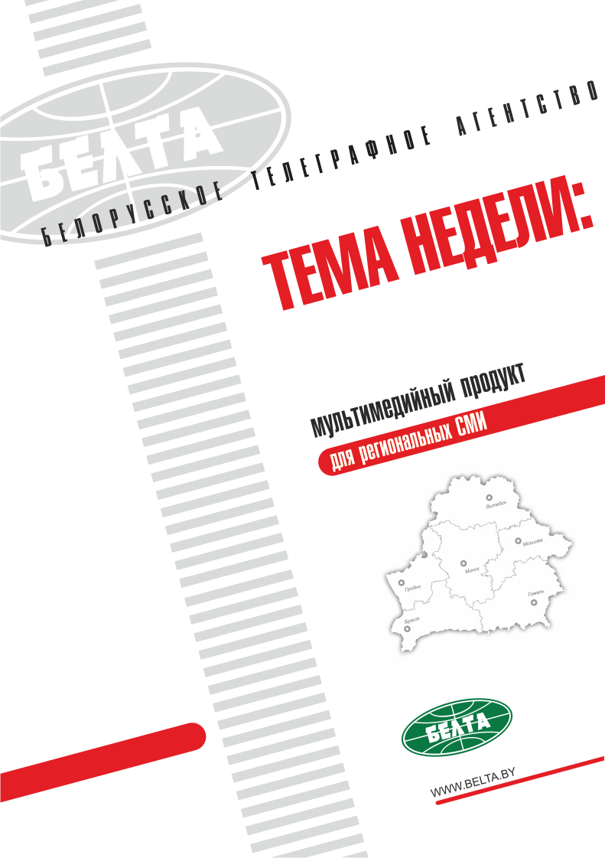

СЕГОДНЯ В ВЫПУСКЕ
Тема недели: Встреча Президента Беларуси с представителями китайских СМИ 3
Лукашенко: в Европе не найдется более близкой Китаю страны, чем Беларусь 3
Лукашенко примет участие в саммите "Один пояс и один путь" в Пекине в середине мая 4
Лукашенко подчеркивает важность визита в КНР для будущего отношений двух стран 4
Межрегиональное сотрудничество должно стать двигателем отношений Беларуси и Китая - Лукашенко 5
Лукашенко: для экспорта белорусской продукции в Китай открывается новое окно возможностей 5
Беларусь ожидает от отношений с Китаем еще большей результативности - Лукашенко 6
Открытый и искренний диалог является символом белорусско-китайских отношений - журналист "Чайна Дэйли" 6
Журналист из Китая: Беларусь - пример того, как нужно создавать крепкие и дружественные связи со странами 7
Цуй Цимин: пресс-тур журналистов из Китая и их встреча с Александром Лукашенко - исторические события 7
Тэма тыдня: Сустрэча Прэзідэнта Беларусі з прадстаўнікамі кітайскіх СМІ 8
Лукашэнка: у Еўропе не знойдзецца больш блізкай Кітаю краіны, чым Беларусь 8
Лукашэнка прыме ўдзел у саміце "Адзін пояс і адзін шлях" у Пекіне ў сярэдзіне мая 9
Лукашэнка падкрэслівае важнасць візіту ў КНР для будучага адносін дзвюх краін 9
Міжрэгіянальнае супрацоўніцтва павінна стаць рухавіком адносін Беларусі і Кітая - Лукашэнка 10
Лукашэнка: для экспарту беларускай прадукцыі ў Кітай адкрываецца новае акно магчымасцей 10
Беларусь чакае ад адносін з Кітаем яшчэ большай рэзультатыўнасці - Лукашэнка 11
Адкрыты і шчыры дыялог з'яўляецца сімвалам беларуска-кітайскіх адносін - журналіст "Чайна Дэйлі" 11
Журналіст з Кітая: Беларусь - прыклад таго, як трэба ствараць моцныя і дружалюбныя сувязі з краінамі 12
Цуй Цымін: прэс-тур журналістаў з Кітая і іх сустрэча з Аляксандрам Лукашэнкам - гістарычныя падзеі 12
Фото 13
Фоторепортаж 15
Мнения 16

Тема недели: Встреча Президента Беларуси с представителями китайских СМИ
Президент Беларуси Александр Лукашенко 4 мая провел встречу с представителями китайских центральных и региональных средств массовой информации - участниками пресс-тура в Беларусь. Мероприятие состоялось во Дворце Независимости и стало ключевым событием в пресс-туре китайских журналистов. Всего во встрече с Александром Лукашенко приняли участие около 40 журналистов из крупнейших СМИ Китая, в том числе информационного агентства "Синьхуа", газет "Жэньминь Жибао" и "Чайна Дэйли", Центрального телевидения Китая, а также ряда других печатных, электронных и телевизионных ресурсов.
Первый масштабный пресс-тур в Беларусь китайских журналистов, которые представляют десять провинций, проходит 1-7 мая. Его участники посетили мемориальный комплекс "Курган Славы", завод "БелДжи" и БелаАЗ, индустриальный парк "Великий камень", Парк высоких технологий, предприятия "Озерицкий-Агро" и "Бабушкина крынка", другие культурные и социальные объекты и предприятия, а также побывали на XXI Международной специализированной выставке "СМІ ў Беларусі".

Лукашенко: в Европе не найдется более близкой Китаю страны, чем Беларусь
Об этом Президент Беларуси Александр Лукашенко заявил на встрече с представителями китайских центральных и региональных средств массовой информации - участниками пресс-тура в Беларусь.
"Мировая экономика и политика стали, к сожалению, непредсказуемыми. Но вопреки мировым вызовам Беларусь и Китай создали мощные, прочные и надежные межгосударственные связи - отношения доверительного всестороннего стратегического партнерства и взаимовыгодного сотрудничества, - сказал Александр Лукашенко. - Пожалуй, не найдется в Европе более близкой Китаю страны, чем Беларусь".
Глава государства обратил внимание, что председатель Постоянного комитета Всекитайского собрания народных представителей Чжан Дэцзян, посещая недавно Беларусь, назвал страны железными братьями.
"И действительно, сегодня нашу дружбу, которая длится четверть века, а корнями уходит в более давнюю историю, мы называем всепогодной, - отметил Президент. - Мы достигли значимых результатов и в политике, поддерживая друг друга в международных организациях, и в экономике".
Беларусь и Китай уже реализовали десятки инвестиционных проектов в энергетике и строительстве, сейчас совместно создают индустриальный парк. В гуманитарной сфере идет обмен студентами, развивается сотрудничество в области науки и туризма. "Тем не менее считаю, что взаимодействие между Беларусью и Китаем должно быть еще более масштабным и динамичным. Именно поэтому нынешний год мы оцениваем как переломный в двусторонних отношениях", - подчеркнул белорусский лидер.

Лукашенко примет участие в саммите "Один пояс и один путь" в Пекине в середине мая
"Данный пресс-тур организован специально накануне саммита "Один пояс и один путь", в котором примет участие и Беларусь. На форуме будут рассматриваться глобальные вопросы, - сказал Александр Лукашенко. - По сути, сама инициатива "Один пояс и один путь" является исторической и перекраивает экономическую карту мира, создавая новые точки роста мировой экономики".
При этом Президент подчеркнул, что Китай при реализации данной инициативы не намерен навязывать свои интересы или заниматься торговой экспансией государств.
"Китай идет - и в этом особенность, никогда в мире такого не было - как дружественная страна, предлагая кредиты, инвестиции, самые передовые технологии в тех странах, через которые пройдет Шелковый путь", - констатировал Александр Лукашенко.
Глава государства заметил, что представители китайских СМИ во время пресс-тура в Беларусь уже посетили Китайско-белорусский индустриальный парк. Он должен стать одной из узловых площадок экономического пояса Шелкового пути. "Ведь неслучайно Си Цзиньпин назвал его жемчужиной этого масштабного проекта. "Великий камень" и является примером того, как Китай перекраивает экономическую карту мира. Он приходит, в частности, в Беларусь, мы с ним создаем здесь огромную индустриальную площадку, и следом сюда приходят самые передовые компании планеты, прежде всего Китайской Народной Республики, - отметил белорусский лидер. - Когда просчитывались результаты "Великого камня", мы полагали, что Беларусь только от экспорта продукции из этого парка получит приток валюты порядка $50 млрд".
Александр Лукашенко также рассказал, что во время его предстоящего визита в Китай запланирована встреча с Председателем КНР. "Мы обсудим не только актуальные вопросы международной повестки дня, но и в первую очередь темы, которые важны для продвижения нашего двустороннего взаимодействия в торгово-экономической, инвестиционной, финансовой и гуманитарной сферах", - обратил внимание глава государства.
Президент добавил, что организовать такой масштабный саммит непросто, ведь в нем примут участие лидеры многих стран. Особая нагрузка ляжет и на Председателя КНР Си Цзиньпина. "Когда проводишь такие мероприятия, всегда трудно, и занятость очень высокая. Но из тех представителей глав государств, которые прибудут в Китай, он будет встречаться с Президентом Беларуси. Это говорит о наших отношениях с вашим Председателем и отношениях между Беларусью и Китайской Народной Республикой", - заключил Александр Лукашенко.

Лукашенко подчеркивает важность визита в КНР для будущего отношений двух стран
В нынешнем году отмечается 25-летие установления белорусско-китайских отношений, и он должен стать переломным, отметил Александр Лукашенко. В этой связи предстоящий визит "будет очень важным", убежден глава государства. "Он будет важным для будущего, в плане совершенствования наших отношений, развития доверительного всестороннего стратегического сотрудничества", - сказал он.
Президент Беларуси на переговорах с председателем КНР Си Цзиньпином проинформирует, как идет развитие индустриального парка "Великий камень", затронет в числе прочих вопросы военно-технического, экономического сотрудничества, взаимодействия в области безопасности, в борьбе с терроризмом.
Еще одним шагом в развитии стратегического партнерства с Китаем станет участие Беларуси в саммите "Один пояс и один путь".
"У нас высочайший доверительный уровень взаимодействия. И будущий саммит - это свидетельство уровня наших отношений", - подчеркнул Александр Лукашенко. Он добавил, что Беларусь была приглашена на него в числе первых.
Глава государства обратил внимание, что нынешнее руководство Беларуси и Китая должно создать фундамент двусторонних отношений для будущих поколений. "Новые поколения должны получить от нас не просто импульс, а солидный задел для дальнейшего движения по пути сотрудничества", - сказал Президент.

Межрегиональное сотрудничество должно стать двигателем отношений Беларуси и Китая - Лукашенко
Глава государства подчеркнул важность сотрудничества между регионами Беларуси и Китая. "Именно там находятся основные резервы взаимодействия. Ведь наверху решить можно многое в договоренностях между президентами, правительствами, ведомствами. А вот реализовать все это в полном объеме возможно только подтягивая конкретные провинции и регионы. Это хорошее не только дополнение в реализации договоренностей между руководством Китая и Беларуси, межрегиональное сотрудничество - хороший двигатель наших отношений", - отметил Александр Лукашенко.
Президент привел в пример взаимодействие между белорусскими и российскими регионами. "Я часто говорю, что, если бы не было межрегионального сотрудничества с Россией, у нас бы никогда не было таких союзнических отношений с этим государством", - заявил он.
Александр Лукашенко также заметил, что каждая область Китая по экономическому потенциалу сравнима с крепкой среднеевропейской страной. В частности, ВВП одной только провинции Гуандун составляет около $1,3 трлн.

Лукашенко: для экспорта белорусской продукции в Китай открывается новое окно возможностей
"Сегодня открывается новое окно возможностей для экспорта белорусской продукции в Китай", - заявил Александр Лукашенко. Стороны обсуждают значительную разницу в объемах белорусского экспорта в КНР и китайского импорта в Беларусь. Китайская сторона, как обратил внимание Президент, заинтересована в диверсификации торгово-экономических отношений таким образом, чтобы устранить дисбаланс.
Глава государства напомнил, что Беларусь уже начала поставлять на китайский рынок мясную и молочную продукцию, и она пользуется там популярностью благодаря высокому качеству.
Во время встречи обсуждались в том числе перспективы межрегионального сотрудничества. Александр Лукашенко, касаясь, в частности, развития контактов между Харбином, провинцией Хэйлунцзян (административным центром которого он является) и Витебской областью, отметил, что белорусская сторона заинтересована в более тесных отношениях. Имеется в виду приход на китайский рынок белорусских производителей, создание совместных предприятий.
Обсуждалось также участие Беларуси в экономическом поясе Шелкового пути и реализация проекта по строительству Китайско-белорусского индустриального парка, одной из его узловых площадок. Александр Лукашенко обратил внимание, что парк станет значительным подспорьем для белорусской экономики и в перспективе позволит практически удвоить ВВП.

Беларусь ожидает от отношений с Китаем еще большей результативности - Лукашенко
Александр Лукашенко рассказал о своем видении перспектив белорусско-китайских отношений. "Мы ждем от наших отношений еще больше результативности", - сказал Президент. Прежде всего речь идет об экономике, в частности о развитии Китайско-белорусского индустриального парка.
"Очень важно сейчас продвинуться в экономических вопросах, - отметил глава государства. - Нам очень важно более оперативно привлекать в индустриальный парк "Великий камень" предприятия с самыми передовыми технологиями - завтрашнего, а может и послезавтрашнего дня".
Председатель КНР Си Цзиньпин придает этому проекту большое значение, подчеркнул Александр Лукашенко. Глава государства выразил надежду, что после предстоящей встречи в Пекине "индустриальный парк "Великий камень" получит дополнительное дыхание и развитие". Так, Беларусь рассчитывает на более быстрый приход инвесторов, прежде всего из КНР.
Президент напомнил, что к 25-летию установления дипломатических отношений уровень сотрудничества между Беларусью и Китаем достигли высокого уровня - "взаимовыгодного доверительного стратегического партнерства". По словам Александра Лукашенко, белорусская сторона очень ценит отношения с КНР, в том числе оказываемую с ее стороны кредитную поддержку окупаемых проектов. В Беларуси построено большое количество предприятий с участием китайских специалистов и на основе китайских технологий.

Открытый и искренний диалог является символом белорусско-китайских отношений - журналист "Чайна Дэйли"
Такое мнение высказал корреспондент газеты "Чайна Дэйли" Жэнь Ци по итогам встречи Президента Беларуси Александра Лукашенко с представителями китайских центральных и региональных средств массовой информации - участниками пресс-тура в Беларусь.
"Во время встречи был выстроен приятный, доброжелательный диалог между Президентом и нашими СМИ. Глава государства отметил, что Беларусь и Китай в различных областях поддерживают очень высокий уровень взаимодействия и партнерства. Мне понравилось, что ответы Александра Лукашенко были очень искренними, и мы благодарны за этот открытый диалог. Думаю, что он является символом наших белорусско-китайских партнерских взаимоотношений и свидетельствует о высоком уровне взаимодействия между странами", - сказал Жэнь Ци.
Журналист отметил, что впервые посещает Беларусь, ему удалось побывать на нескольких белорусских предприятиях, познакомиться с достопримечательностями страны и ее столицей. "Для меня наиболее впечатляющей оказалась сама обстановка: чистый воздух, красивая природа и то дружественное, хорошее отношение, которое вы проявляете к нам. Вчера вечером мы с коллегами вышли за покупками и посмотрели, как живут ваши люди, как устроены ваши магазины и какие красивые у вас улицы. Нас очень впечатлила ваша городская культура - спокойный, умеренный образ жизни, нет никакой спешки", - констатировал он.
"Чайна Дэйли" - официальная китайская ежедневная газета на английском языке. Она была основана в 1981 году и распространяется по всему миру тиражом более 900 тыс. экземпляров, из них за рубежом - свыше 600 тыс.
Данное СМИ является единственной газетой Китая, занимающей лидирующие позиции в мировом информационном пространстве и имеющей один из самых высоких показателей воспроизведения в иностранных средствах массовой информации.

Журналист из Китая: Беларусь - пример того, как нужно создавать крепкие и дружественные связи со странами
Такое мнение высказал корреспондент Шаньдунской телерадиокомпании Юань Баого по итогам встречи Президента Беларуси Александра Лукашенко с представителями китайских центральных и региональных средств массовой информации - участниками пресс-тура в Беларусь.
"Ваш Президент очень хорошо знает Китай и осведомлен о достижениях в развитии нашей страны. Он очень точно и всесторонне рассказал о белорусско-китайском сотрудничестве, - сказал Юань Баого. - Александр Лукашенко является очень хорошим другом для нашей страны, ведь между нашими государствами сложилось крепкое сотрудничество. Мы должны дорожить им и продвигать его, потому что такие добрые, хорошие отношения между государствами очень важны для их народов. Мы должны брать пример с вас, вашего Президента, как необходимо создавать крепкие, дружественные связи между странами".

Цуй Цимин: пресс-тур журналистов из Китая и их встреча с Александром Лукашенко - исторические события
Такое мнение высказал журналистам Чрезвычайный и Полномочный Посол Китая в Беларуси Цуй Цимин.
"Эти мероприятия имеют историческое значение. Они состоялись впервые за 25 лет дипломатических отношений между нашими странами. Ваша страна пригласила более 40 журналистов из различных регионов. Они имели возможность задавать вопросы Президенту об отношениях Беларуси и Китая, о том, как мы будем вместе строить экономический пояс Шелкового пути", - сказал Цуй Цимин.
Дипломат подчеркнул, что пресс-тур китайских журналистов в Беларусь и их встреча с Александром Лукашенко является важным шагом в развитии двустороннего сотрудничества. Журналисты впервые побывали в стране и смогли познакомиться с ее культурой и традицией, производственным потенциалом, изучить внешнюю и внутреннюю политику государства.

Тэма тыдня: Сустрэча Прэзідэнта Беларусі з прадстаўнікамі кітайскіх СМІ
Прэзідэнт Беларусі Аляксандр Лукашэнка 4 мая правёў сустрэчу з прадстаўнікамі кітайскіх цэнтральных і рэгіянальных сродкаў масавай інфармацыі - удзельнікамі прэс-туру ў Беларусь. Мерапрыемства адбылося ў Палацы Незалежнасці і стала ключавой падзеяй у прэс-туры кітайскіх журналістаў. Усяго ў сустрэчы з Аляксандрам Лукашэнкам прынялі ўдзел каля 40 журналістаў з буйнейшых СМІ Кітая, у тым ліку інфармацыйнага агенцтва "Сіньхуа", газет "Жэньмінь Жыбаа" і "Чайна Дэйлі", Цэнтральнага тэлебачання Кітая, а таксама шэрага іншых друкаваных, электронных і тэлевізійных рэсурсаў.
Першы маштабны прэс-тур у Беларусь кітайскіх журналістаў, якія прадстаўляюць 10 правінцый, праходзіць 1-7 мая. Яго ўдзельнікі наведалі мемарыяльны комплекс "Курган Славы", завод "БелДжы" і БелАЗ, індустрыяльны парк "Вялікі камень", Парк высокіх тэхналогій, прадпрыемствы "Азярыцкі-Агра" і "Бабуліна крынка", іншыя культурныя і сацыяльныя аб'екты і прадпрыемствы, а таксама пабывалі на XXI Міжнароднай спецыялізаванай выстаўцы "СМІ ў Беларусі".

Лукашэнка: у Еўропе не знойдзецца больш блізкай Кітаю краіны, чым Беларусь
Аб гэтым Прэзідэнт Беларусі Аляксандр Лукашэнка заявіў на сустрэчы з прадстаўнікамі кітайскіх цэнтральных і рэгіянальных сродкаў масавай інфармацыі - удзельнікамі прэс-туру ў Беларусь.
"Сусветная эканоміка і палітыка сталі, на жаль, непрадказальнымі. Але насуперак сусветным выклікам Беларусь і Кітай стварылі моцныя, трывалыя і надзейныя міждзяржаўныя сувязі - адносіны давернага ўсебаковага стратэгічнага партнёрства і ўзаемавыгаднага супрацоўніцтва, - сказаў Аляксандр Лукашэнка. - Бадай што, не знойдзецца ў Еўропе больш блізкай Кітаю краіны, чым Беларусь".
Кіраўнік дзяржавы звярнуў увагу, што старшыня Пастаяннага камітэта Усекітайскага сходу народных прадстаўнікоў Чжан Дэцзян, наведваючы нядаўна Беларусь, назваў краіны жалезнымі братамі.
"І сапраўды, сёння нашу дружбу, якая доўжыцца чвэрць стагоддзя, а каранямі ідзе ў больш даўнюю гісторыю, мы называем усепагоднай, - адзначыў Прэзідэнт. - Мы дасягнулі значных вынікаў і ў палітыцы, падтрымліваючы адзін аднаго ў міжнародных арганізацыях, і ў эканоміцы".
Беларусь і Кітай ужо рэалізавалі дзясяткі інвестыцыйных праектаў у энергетыцы і будаўніцтве, цяпер сумесна ствараюць індустрыяльны парк. У гуманітарнай сферы ідзе абмен студэнтамі, развіваецца супрацоўніцтва ў галіне навукі і турызму. "Тым не менш лічу, што ўзаемадзеянне паміж Беларуссю і Кітаем павінна быць яшчэ больш маштабным і дынамічным. Менавіта таму бягучы год мы ацэньваем як пераломны ў двухбаковых адносінах", - падкрэсліў беларускі лідар.

Лукашэнка прыме ўдзел у саміце "Адзін пояс і адзін шлях" у Пекіне ў сярэдзіне мая
"Гэты прэс-тур арганізаваны спецыяльна напярэдадні саміту "Адзін пояс і адзін шлях", у якім прыме ўдзел і Беларусь. На форуме будуць разглядацца глабальныя пытанні, - сказаў Аляксандр Лукашэнка. - Па сутнасці, сама ініцыятыва "Адзін пояс і адзін шлях" з'яўляецца гістарычнай і перакройвае эканамічную карту свету, ствараючы новыя кропкі росту сусветнай эканомікі".
Пры гэтым Прэзідэнт падкрэсліў, што Кітай пры рэалізацыі гэтай ініцыятывы не мае намеру навязваць свае інтарэсы або займацца гандлёвай экспансіяй дзяржаў.
"Кітай ідзе - і ў гэтым асаблівасць, ніколі ў свеце такога не было - як дружалюбная краіна, прапануючы крэдыты, інвестыцыі, самыя перадавыя тэхналогіі ў тых краінах, праз якія пройдзе Шаўковы шлях", - канстатаваў Аляксандр Лукашэнка.
Кіраўнік дзяржавы заўважыў, што прадстаўнікі кітайскіх СМІ ў час прэс-туру ў Беларусь ужо наведалі Кітайска-беларускі індустрыяльны парк. Ён павінен стаць адной з вузлавых пляцовак эканамічнага пояса Шаўковага шляху. "Невыпадкова ж Сі Цзіньпін назваў яго жамчужынай гэтага маштабнага праекта. "Вялікі камень" і з'яўляецца прыкладам таго, як Кітай перакройвае эканамічную карту свету. Ён прыходзіць, у прыватнасці, у Беларусь, мы з ім ствараем тут велізарную індустрыяльную пляцоўку, і следам сюды прыходзяць самыя перадавыя кампаніі планеты, перш за ўсё Кітайскай Народнай Рэспублікі, - адзначыў беларускі лідар. - Калі падлічваліся вынікі "Вялікага каменя", мы меркавалі, што Беларусь толькі ад экспарту прадукцыі з гэтага парка атрымае прыток валюты каля $50 млрд".
Аляксандр Лукашэнка таксама расказаў, што ў час яго маючага адбыцца візіту ў Кітай запланавана сустрэча са Старшынёй КНР. "Мы абмяркуем не толькі актуальныя пытанні міжнароднага парадку дня, але і ў першую чаргу тэмы, якія важныя для пашырэння нашага двухбаковага ўзаемадзеяння ў гандлёва-эканамічнай, інвестыцыйнай, фінансавай і гуманітарнай сферах", - звярнуў увагу кіраўнік дзяржавы.
Прэзідэнт дадаў, што арганізаваць такі маштабны саміт няпроста, паколькі ў ім прымуць удзел лідары многіх краін. Асаблівая нагрузка ляжа і на Старшыню КНР Сі Цзіньпіна. "Калі праводзіш такія мерапрыемствы, заўсёды цяжка, і занятасць вельмі высокая. Але з тых прадстаўнікоў кіраўнікоў дзяржаў, якія прыбудуць у Кітай, ён будзе сустракацца з Прэзідэнтам Беларусі. Гэта сведчыць аб нашых адносінах з вашым Старшынёй і адносінах паміж Беларуссю і Кітайскай Народнай Рэспублікай", - рэзюмаваў Аляксандр Лукашэнка.

Лукашэнка падкрэслівае важнасць візіту ў КНР для будучага адносін дзвюх краін
У гэтым годзе адзначаецца 25-годдзе ўстанаўлення беларуска-кітайскіх адносін, і ён павінен стаць пераломным, падкрэсліў Аляксандр Лукашэнка. У сувязі з гэтым маючы адбыцца візіт "будзе вельмі важным", упэўнены кіраўнік дзяржавы. "Ён будзе важным для будучага, у плане ўдасканалення нашых адносін, развіцця давернага ўсебаковага стратэгічнага супрацоўніцтва", - сказаў ён.
Прэзідэнт Беларусі на перагаворах са Старшынёй КНР Сі Цзіньпінам праінфармуе, як ідзе развіццё індустрыяльнага парка "Вялікі камень", закране ў ліку іншых пытанні ваенна-тэхнічнага, эканамічнага супрацоўніцтва, узаемадзеяння ў галіне бяспекі, у барацьбе з тэрарызмам.
Яшчэ адным крокам у развіцці стратэгічнага партнёрства з Кітаем стане ўдзел Беларусі ў саміце "Адзін пояс і адзін шлях".
"У нас найвышэйшы даверны ўзровень узаемадзеяння. І будучы саміт - гэта сведчанне ўзроўню нашых адносін", - падкрэсліў Аляксандр Лукашэнка. Ён дадаў, што Беларусь была запрошана на яго ў ліку першых.
Кіраўнік дзяржавы звярнуў увагу, што цяперашняе кіраўніцтва Беларусі і Кітая павінна стварыць фундамент двухбаковых адносін для будучых пакаленняў. "Новыя пакаленні павінны атрымаць ад нас не проста імпульс, а салідны задзел для далейшага руху па шляху супрацоўніцтва", - сказаў Прэзідэнт.

Міжрэгіянальнае супрацоўніцтва павінна стаць рухавіком адносін Беларусі і Кітая - Лукашэнка
Кіраўнік дзяржавы падкрэсліў важнасць супрацоўніцтва паміж рэгіёнамі Беларусі і Кітая. "Менавіта там знаходзяцца асноўныя рэзервы ўзаемадзеяння. Наверсе вырашыць можна шмат што ў дамоўленасцях паміж прэзідэнтамі, урадамі, ведамствамі. А вось рэалізаваць усё гэта ў поўным аб'ёме магчыма толькі падцягваючы канкрэтныя правінцыі і рэгіёны. Гэта добрае не толькі дапаўненне ў рэалізацыі дамоўленасцей паміж кіраўніцтвам Кітая і Беларусі, міжрэгіянальнае супрацоўніцтва - добры рухавік нашых адносін", - адзначыў Аляксандр Лукашэнка.
Прэзідэнт прывёў у прыклад узаемадзеянне паміж беларускімі і расійскімі рэгіёнамі. "Я часта гавару, што, калі б не было міжрэгіянальнага супрацоўніцтва з Расіяй, у нас ніколі не было б такіх саюзніцкіх адносін з гэтай дзяржавай", - заявіў ён.
Аляксандр Лукашэнка таксама заўважыў, што кожная вобласць Кітая па эканамічным патэнцыяле параўнальна з моцнай сярэднееўрапейскай краінай. У прыватнасці, ВУП адной толькі правінцыі Гуандун складае амаль $1,3 трлн.

Лукашэнка: для экспарту беларускай прадукцыі ў Кітай адкрываецца новае акно магчымасцей
"Сёння адкрываецца новае акно магчымасцей для экспарту беларускай прадукцыі ў Кітай", - заявіў Аляксандр Лукашэнка. Бакі абмяркоўваюць значную розніцу ў аб'ёмах беларускага экспарту ў КНР і кітайскага імпарту ў Беларусь. Кітайскі бок, як звярнуў увагу Прэзідэнт, зацікаўлены ў дыверсіфікацыі гандлёва-эканамічных адносін такім чынам, каб устараніць дысбаланс.
Кіраўнік дзяржавы нагадаў, што Беларусь пачала пастаўляць ужо на кітайскі рынак мясную і малочную прадукцыю і яна карыстаецца там папулярнасцю дзякуючы высокай якасці.
У час сустрэчы абмяркоўваліся ў тым ліку перспектывы міжрэгіянальнага супрацоўніцтва. Аляксандр Лукашэнка, закранаючы, у прыватнасці, развіццё кантактаў паміж Харбінам, правінцыяй Хэйлунцзян (адміністрацыйным цэнтрам якой ён з'яўляецца) і Віцебскай вобласцю, адзначыў, што беларускі бок зацікаўлены ў больш цесных адносінах. Маецца на ўвазе прыход на кітайскі рынак беларускіх вытворцаў, стварэнне сумесных прадпрыемстваў.
Абмяркоўваліся таксама ўдзел Беларусі ў эканамічным поясе Шаўковага шляху і рэалізацыя праекта па будаўніцтве Кітайска-беларускага індустрыяльнага парка, адной з яго вузлавых пляцовак. Аляксандр Лукашэнка звярнуў увагу, што парк стане значнай падтрымкай для беларускай эканомікі і ў перспектыве дасць магчымасць практычна падвоіць ВУП.

Беларусь чакае ад адносін з Кітаем яшчэ большай рэзультатыўнасці - Лукашэнка
Аляксандр Лукашэнка расказаў аб сваім бачанні перспектыў беларуска-кітайскіх адносін. "Мы чакаем ад нашых адносін яшчэ большай рэзультатыўнасці", - сказаў Прэзідэнт. Перш за ўсё размова ідзе аб эканоміцы, у прыватнасці аб развіцці Кітайска-беларускага індустрыяльнага парка.
"Вельмі важна цяпер рушыць наперад у эканамічных пытаннях, - адзначыў кіраўнік дзяржавы. - Нам вельмі важна больш аператыўна прыцягваць у індустрыяльны парк "Вялікі камень" прадпрыемствы з самымі перадавымі тэхналогіямі - заўтрашняга, а можа і паслязаўтрашняга дня".
Старшыня КНР Сі Цзіньпін надае гэтаму праекту вялікае значэнне, падкрэсліў Аляксандр Лукашэнка. Кіраўнік дзяржавы выказаў надзею, што пасля маючай адбыцца сустрэчы ў Пекіне "індустрыяльны парк "Вялікі камень" атрымае дадатковае дыханне і развіццё". Так, Беларусь разлічвае на больш хуткі прыход інвестараў, перш за ўсё з КНР.
Прэзідэнт нагадаў, што да 25-годдзя ўстанаўлення дыпламатычных адносін супрацоўніцтва паміж Беларуссю і Кітаем дасягнула высокага ўзроўню - "узаемавыгаднага давернага стратэгічнага партнёрства". Паводле слоў Аляксандра Лукашэнкі, беларускі бок вельмі цэніць адносіны з КНР, у тым ліку крэдытную падтрымку акупных праектаў, што аказваецца з яе боку. У Беларусі пабудавана вялікая колькасць прадпрыемстваў з удзелам кітайскіх спецыялістаў і на аснове кітайскіх тэхналогій.

Адкрыты і шчыры дыялог з'яўляецца сімвалам беларуска-кітайскіх адносін - журналіст "Чайна Дэйлі"
Такое меркаванне выказаў карэспандэнт газеты "Чайна Дэйлі" Жэнь Цы па выніках сустрэчы Прэзідэнта Беларусі Аляксандра Лукашэнкі з прадстаўнікамі кітайскіх цэнтральных і рэгіянальных сродкаў масавай інфармацыі - удзельнікамі прэс-туру ў Беларусь.
"У час сустрэчы быў выбудаваны прыемны, добразычлівы дыялог паміж Прэзідэнтам і нашымі СМІ. Кіраўнік дзяржавы адзначыў, што Беларусь і Кітай у розных галінах падтрымліваюць вельмі высокі ўзровень узаемадзеяння і партнёрства. Мне спадабалася, што адказы Аляксандра Лукашэнкі былі вельмі шчырымі, і мы ўдзячны за гэты адкрыты дыялог. Думаю, што ён з'яўляецца сімвалам нашых беларуска-кітайскіх партнёрскіх узаемаадносін і сведчыць аб высокім узроўні ўзаемадзеяння паміж краінамі", - сказаў Жэнь Цы.
Журналіст адзначыў, што ўпершыню наведвае Беларусь, яму ўдалося пабываць на некалькіх беларускіх прадпрыемствах, азнаёміцца з выдатнымі мясцінамі краіны і яе сталіцай. "Мяне найбольш уразіла сама абстаноўка: чыстае паветра, прыгожая прырода і тое дружалюбнае, добрае стаўленне, якое вы праяўляеце да нас. Учора вечарам мы з калегамі выйшлі за пакупкамі і паглядзелі, як жывуць вашы людзі, як арганізаваны вашы магазіны і якія прыгожыя ў вас вуліцы. Нас вельмі ўразіла ваша гарадская культура - спакойны, умераны лад жыцця, няма ніякай спешкі", - канстатаваў ён.
"Чайна Дэйлі" - афіцыйная кітайская штодзённая газета на англійскай мове. Яна была заснавана ў 1981 годзе і распаўсюджваецца па ўсім свеце тыражом больш за 900 тыс. экзэмпляраў, з іх за мяжой - звыш 600 тыс.
Гэты сродак масавай інфармацыі з'яўляецца адзінай газетай Кітая, якая займае лідзіруючыя пазіцыі ў сусветнай інфармацыйнай прасторы.

Журналіст з Кітая: Беларусь - прыклад таго, як трэба ствараць моцныя і дружалюбныя сувязі з краінамі
Такое меркаванне выказаў карэспандэнт Шаньдунскай тэлерадыёкампаніі Юань Баога па выніках сустрэчы Прэзідэнта Беларусі Аляксандра Лукашэнкі з прадстаўнікамі кітайскіх цэнтральных і рэгіянальных сродкаў масавай інфармацыі - удзельнікамі прэс-туру ў Беларусь.
"Ваш Прэзідэнт вельмі добра ведае Кітай і інфармаваны аб дасягненнях у развіцці нашай краіны. Ён вельмі дакладна і ўсебакова расказаў пра беларуска-кітайскае супрацоўніцтва, - сказаў Юань Баога. - Аляксандр Лукашэнка з'яўляецца вельмі добрым сябрам для нашай краіны, бо паміж нашымі дзяржавамі склалася моцнае супрацоўніцтва. Мы павінны даражыць ім і развіваць яго, таму што такія добрыя адносіны паміж дзяржавамі вельмі важныя для іх народаў. Мы павінны браць прыклад з вас, вашага Прэзідэнта, як неабходна ствараць моцныя, дружалюбныя сувязі паміж краінамі".

Цуй Цымін: прэс-тур журналістаў з Кітая і іх сустрэча з Аляксандрам Лукашэнкам - гістарычныя падзеі
Такое меркаванне выказаў журналістам Надзвычайны і Паўнамоцны Пасол Кітая ў Беларусі Цуй Цымін.
"Гэтыя мерапрыемствы маюць гістарычнае значэнне. Яны адбыліся ўпершыню за 25 гадоў дыпламатычных адносін паміж нашымі краінамі. Ваша краіна запрасіла больш за 40 журналістаў з розных рэгіёнаў. Яны мелі магчымасць задаваць пытанні Прэзідэнту аб адносінах Беларусі і Кітая, аб тым, як мы будзем разам будаваць эканамічны пояс Шаўковага шляху", - сказаў Цуй Цымін.
Дыпламат падкрэсліў, што прэс-тур кітайскіх журналістаў у Беларусь і іх сустрэча з Аляксандрам Лукашэнкам - важны крок у развіцці двухбаковага супрацоўніцтва. Журналісты ўпершыню пабывалі ў краіне і змаглі азнаёміцца з яе культурай і традыцыямі, вытворчым патэнцыялам, вывучыць знешнюю і ўнутраную палітыку дзяржавы.

Фото
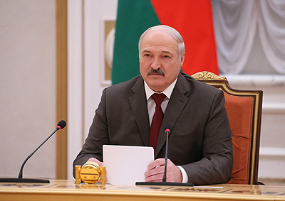 |  |  | Лукашенко встретился с представителями китайских центральных и региональных СМИ
http://gate.belta.by/photorg.nsf/ALL/217262,05/$File/217262-05.jpg?OpenElement

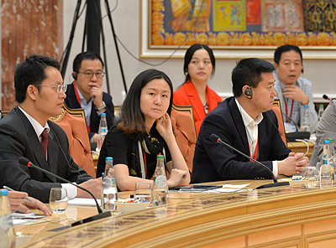 |  |  | Лукашэнка сустрэўся з прадстаўнікамі кітайскіх цэнтральных і рэгіянальных СМІ
http://gate.belta.by/photorg.nsf/ALL/217262,17/$File/217262-17.jpg?OpenElement

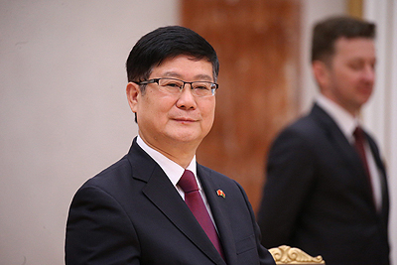 |  |  | Чрезвычайный и Полномочный Посол Китая в Беларуси Цуй Цимин  Надзвычайны і Паўнамоцны Пасол Кітая ў Беларусі Цуй Цымін
http://gate.belta.by/photorg.nsf/ALL/217262,11/$File/217262-11.jpg?OpenElement

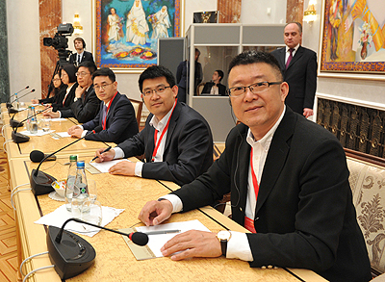 | Во встрече с Александром Лукашенко приняли участие около 40 журналистов из крупнейших СМИ Китая
http://gate.belta.by/photorg.nsf/ALL/217262,14/$File/217262-14.jpg?OpenElement

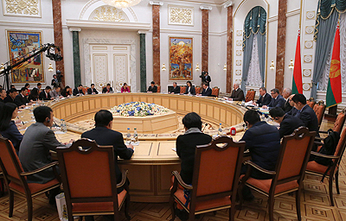 | У сустрэчы з Аляксандрам Лукашэнкам прынялі ўдзел каля 40 журналістаў з буйнейшых СМІ Кітая
http://gate.belta.by/photorg.nsf/ALL/217262,03/$File/217262-03.jpg?OpenElement

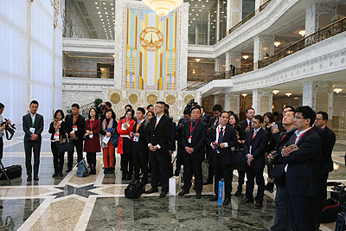 |  | Экскурсия по Дворцу Независимости прошла для представителей китайских СМИ  Экскурсія па Палацы Незалежнасці прайшла для прадстаўнікоў кітайскіх СМІ
http://gate.belta.by/photorg.nsf/ALL/217266,02/$File/217266-02.JPG?OpenElement

Все полноразмерные фотографии можно скачать по ссылке:
http://gate.belta.by/photorg.nsf/$$ViewTemplate%20for%20lkDocs?ReadForm

Фоторепортаж

ФОТОРЕПОРТАЖ: Пресс-тур китайских журналистов по Беларуси
http://www.belta.by/society/view/fotoreportazh-press-tur-kitajskih-zhurnalistov-po-belarusi-245568-2017/

ФОТАРЭПАРТАЖ: Прэс-тур кітайскіх журналістаў па Беларусі
http://blr.belta.by/fotoreportage/view/pres-tur-kitajskih-zhurnalistau-pa-belarusi-57899-2017/

Мнения
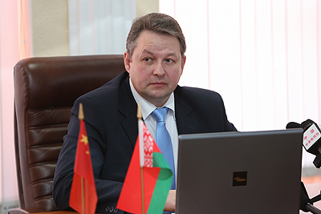

Андрей Шорец, председатель Мингорисполкома:
"Посещая КНР, мы чувствуем себя практически как дома, и такие же условия создаем нашим друзьям, когда они приезжают из Китая".

Андрэй Шорац, старшыня Мінгарвыканкама:
"Наведваючы КНР, мы адчуваем сябе практычна як дома, і такія ж умовы ствараем нашым сябрам, калі яны прыязджаюць з Кітая".

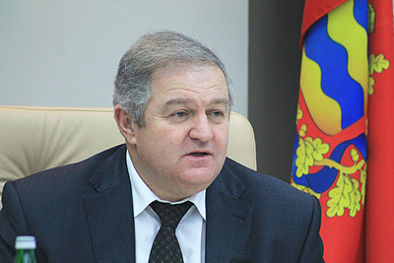

Семен Шапиро, председатель Минского облисполкома:
"Беларусь и Китай уделяют особое внимание сотрудничеству на региональном уровне… Мы должны создать такие экономические условия, чтобы бизнесу Китая было выгодно приходить в Беларусь".

Сямён Шапіра, старшыня Мінскага аблвыканкама:
"Беларусь і Кітай удзяляюць асаблівую ўвагу супрацоўніцтву на рэгіянальным узроўні... Мы павінны стварыць такія эканамічныя ўмовы, каб бізнесу Кітая было выгадна прыходзіць у Беларусь".

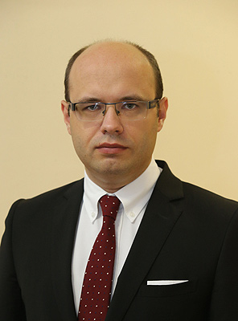

Кирилл Рудый, Чрезвычайный и Полномочный Посол Беларуси в Китае:
"Мы быстро влились в проект "Один пояс и один путь" и уже имеем относительно других стран определенные преимущества. Сейчас, когда Китай пытается нащупать практические точки, как реализовать эту идею, хочет посмотреть на первые результаты, то мы одни из первых, где создана инфраструктура и появляются первые компании… Пример Беларуси доказывает реальность инициативы, и республика является хорошим примером для других стран. Китай, думаю, не жалеет и гордится тем, что мы вместе реализуем такой проект в Беларуси".

Кірыл Руды, Надзвычайны і Паўнамоцны Пасол Беларусі ў Кітаі:
"Мы хутка ўліліся ў праект "Адзін пояс і адзін шлях" і ўжо маем адносна іншых краін пэўныя перавагі. Цяпер, калі Кітай спрабуе намацаць практычныя кропкі, як рэалізаваць гэту ідэю, хоча паглядзець на першыя вынікі, то мы адны з першых, дзе створана інфраструктура і з'яўляюцца першыя кампаніі... Прыклад Беларусі даказвае рэальнасць ініцыятывы, і рэспубліка з'яўляецца добрым прыкладам для іншых краін. Кітай, лічу, не шкадуе і ганарыцца тым, што мы разам рэалізуем такі праект у Беларусі".

